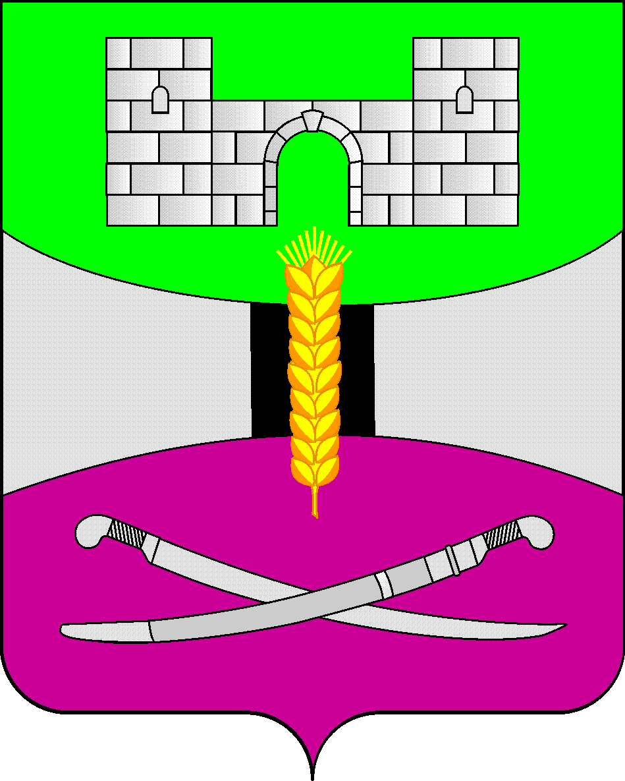

АДМИНИСТРАЦИЯ МУНИЦИПАЛЬНОГО ОБРАЗОВАНИЯ

ЩЕРБИНОВСКИЙ РАЙОН
ПОСТАНОВЛЕНИЕ

АДМИНИСТРАЦИЯ МУНИЦИПАЛЬНОГО ОБРАЗОВАНИЯ

ЩЕРБИНОВСКИЙ РАЙОН
ПОСТАНОВЛЕНИЕ
от 05.11.2025 | № 601
ст-ца Старощербиновская

Об утверждении схем теплоснабжения
сельских поселений муниципального образования
Щербиновский муниципальный район
Краснодарского края

В соответствии с Федеральным законом от 6 октября 2003 года № 131-ФЗ «Об общих принципах организации местного самоуправления в Российской Федерации», Федеральным законом от 27 июля 2010 года № 190-ФЗ «О теплоснабжении», Постановлением Правительства Российской Федерации от 22 февраля 2012 года № 154 «О требованиях к схемам теплоснабжения, порядку их разработки и утверждения», руководствуясь Уставом муниципального образования Щербиновский муниципальный район Краснодарского края, п о с т а н о в л я ю:
1. Утвердить актуализированные на 2026 год схемы теплоснабжения следующих сельских поселений муниципального образования Щербиновский муниципальный район Краснодарского края:
Глафировского сельского поселения Щербиновского муниципального района Краснодарского края (Приложение № 1);
Ейскоукрепленского сельского поселения Щербиновского муниципального района Краснодарского края (Приложение № 2);
Екатериновского сельского поселения Щербиновского муниципального района Краснодарского края (Приложение № 3);
Николаевского сельского поселения Щербиновского муниципального района Краснодарского края (Приложение № 4);
Новощербиновского сельского поселения Щербиновского муниципального района Краснодарского края (Приложение № 5);;
Старощербиновского сельского поселения Щербиновского района Краснодарского края (Приложение № 6);
Шабельского сельского поселения Щербиновского муниципального района Краснодарского края (Приложение № 7);
Щербиновского сельского поселения Щербиновского муниципального района Краснодарского края (Приложение № 8).
2. Отделу по взаимодействию с органами местного самоуправления администрации муниципального образования Щербиновский муниципального района Краснодарского края (Терещенко) разместить настоящее постановление на официальном сайте администрации муниципального образования Щербиновский муниципальный район Краснодарского края в разделе «Отдел ЖКХ и транспорта», подраздел «Подготовка к отопительному периоду».
3. Контроль за выполнением настоящего постановления возложить на заместителя главы муниципального образования Щербиновский муниципальный район Краснодарского края Д.Н. Агашкова.
4. Постановление вступает в силу со дня его подписания.

Исполняющий полномочия главы
муниципального образования
Щербиновский муниципальный район
Краснодарского края Н.Н. Шевченко

